四川省仪陇中学校教学设计表
备课时间：2025年2月10日
年 级 |  |  | 高20 23 级 | 学 科 |  | 生物
课题名称 |  |  | 2.1.2植物细胞工程的应用 | 课 型 |  | 新课
设 计 者 |  |  | 李万鑫 | 课 时 |  | 第 1 课时
育 人  目 标 |  |  | 学生切身感受到科技对农业、医学等的促进作用，领悟生物技术造福人类。
学 习  目 标 |  |  | ①通过对植物细胞工程应用实例的分析，了解这些应用涉及的技术流程和应用的优势。
 |  |  | ②结合生活或生产实例，举例说明植物细胞工程及相关技术的基本原理（生命观念）。
 |  |  | ③体会细胞工程从实验室到工厂的运用，提高实践能力，建立科学技术观
学 习  重 点 |  |  | 植物细胞工程的实例。 | 学 习  难 点 |  | 植物细胞工程实例的原理与技术，单倍体育种。
核 心  问 题 |  |  | 植物细胞工程实例的原理与技术，单倍体育种。
课 时  目 标 |  |  | ①通过对植物细胞工程应用实例的分析，了解这些应用涉及的技术流程和应用的优势。
 |  |  | ②结合生活或生产实例，举例说明植物细胞工程及相关技术的基本原理（生命观念）。
 |  |  | ③体会细胞工程从实验室到工厂的运用，提高实践能力，建立科学技术观
教学过程
 | 学习内容 | 教师活动 |  |  | 学生活动 |  | 设计意图
任务一 | 导入新课 | 复习上节课所学，提出问题：在植物细胞工程中，科学家采用的基本技术是什么？让学生写出植物组织培养的流程，引出植物细胞工程开辟了植物繁殖的新途径。 |  |  | 回答问题写出植物组织培养的流程 |  | 回顾旧知引入新课
任务二 | 植物繁殖的新途径 | 引导学生阅读教材39页内容，回答下列问题：  - 快速繁殖与传统繁殖技术相比，有何特点？  （2）为什么快速繁殖能保持亲本的优良性状？  （3）快速繁殖技术用于产业化生产的实例有哪些？ |  |  | 学生在阅读教材之后，以小组为单位讨论问题，并回答问题 |  | 通过这个阅读教材、与同学之间互相讨论，锻炼学生的提炼信息能力和合作精神的培养。
任务三 | 作物新品种的培育 | 利用课件展示“单育1号烟草”的相关图片，通过“单育1号烟草”引出单倍体育种的概念，并让学生阅读教材中的内容，分小组讨论，回答问题：  （1）单倍体育种的过程包括几步？完整流程？  （2）单倍体育种的原理有哪些？  （3）单倍体植株的特点和优点是什么？ |  |  | 阅读教材中的内容，分小组讨论，回答问题 |  | 通过阅读教材、讨论，培养学生的迁移运用知识的能力
任务四 | 细胞产物的工厂化生产 | 利用人参与人参皂苷图片，展示利用植物细胞培养技术来大量生产人参皂甙干粉过程，让学生讨论学习：  （1）细胞产物的种类有哪些？  （2）细胞产物运用的技术是什么？与植物组织培养技术基本流程有什么区别？  （3）工厂化人参皂苷的优势有哪些？  （4）细胞产物工厂化生产的实例还有哪些？ |  |  | 阅读、观察和分析问题 |  | 教师引导学生回答问题，并培养学生的阅读、观察和分析问题的能力
作 业  设 计 |  |  | 课后素养
板 书  设 计 |  |  | 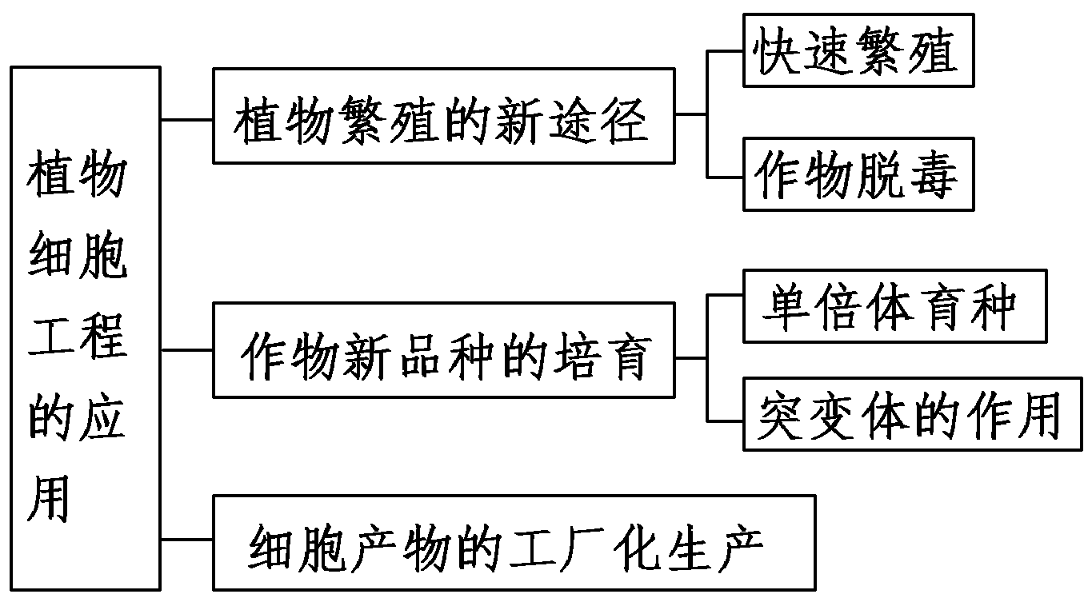
教 学
反 思

